新 书 推 荐

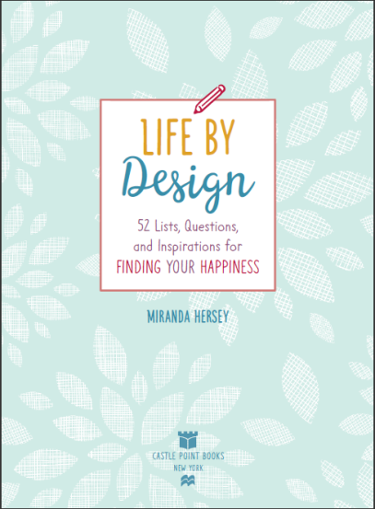
中文书名：《设计生活：52个生活清单，发现问题，迪灵感感，找到幸福》
英文书名：LIFE BY DESIGN: 52 Lists, Questions, and Inspirations for Finding Your Happiness
作 者：Miranda Hersey
出 版 社：St. Martin's Press
代理公司：St. Martin's Press /ANA/Nina
出版时间：2017年9月
页 数：128页
代理地区：中国大陆、台湾
审读资料：电子稿
类 型：时尚生活

内容简介：

一本精美插图的导刊，帮助读者找到他们的目标，进而创造自己真正想要的生活。

将设计思维应用到工作和生活中是一种新兴的趋势，而《设计生活》则是这一主旨的实用工作簿，帮助读者将生活设计原则应用到自己的决策中。从事业到爱情、再到业余爱好，这本书帮助读者找到创新的方法，并不断重复他们的生活方式。每个扩展都提供一个列表提示，鼓励读者思考他们从何而来？去往何处？，并提供与提示相关的生活设计建议。通过每周完成一份清单，读者将学会制定一个关于未来的明确行动计划，来收获他们应得的幸福。
作者简介：

米兰达·赫西(MIRANDA HERSEY) 作家、编辑和职业认证的创意教练。作为一名企业家和五个孩子的母亲，米兰达热衷于帮助他人生活得令人满意、富有创造性。她的作品频繁刊登在《波士顿环球报》、《波士顿环球杂志》、《太阳杂志》和《海湾地区》等刊物。2014年，米兰达从马萨诸塞州的波士顿搬到了华盛顿的班布里奇岛，与她喜欢的书、人和动物愉快地生活在一起。

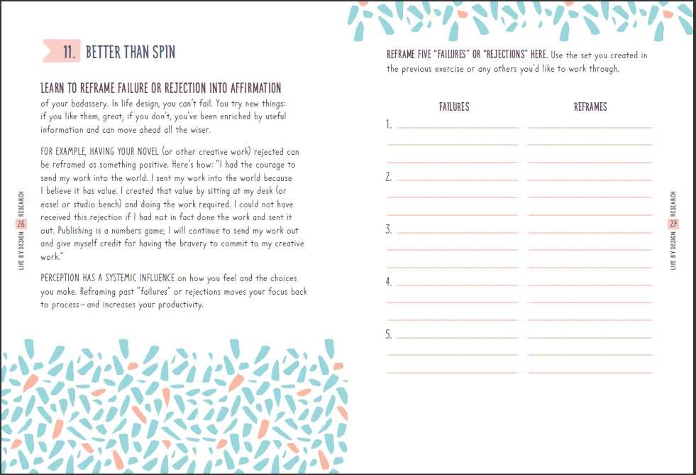
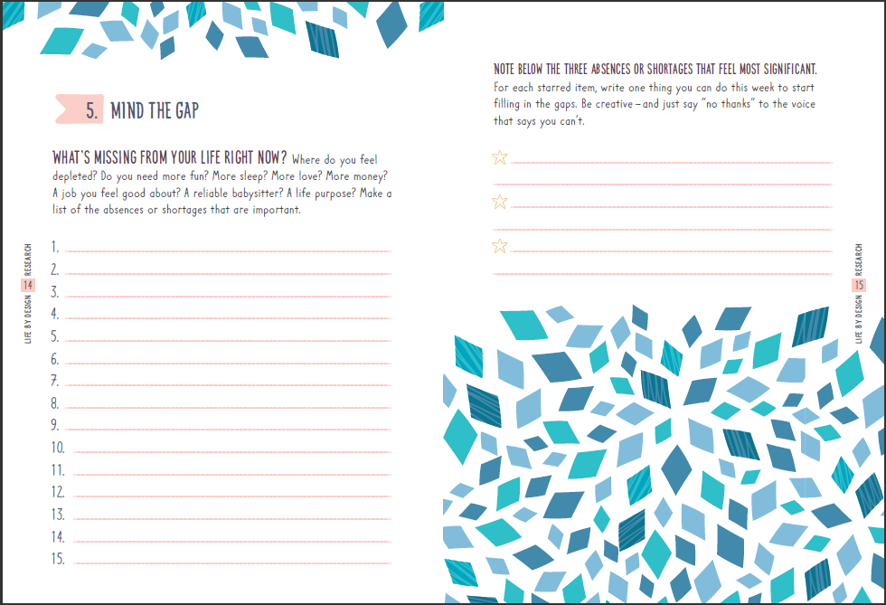

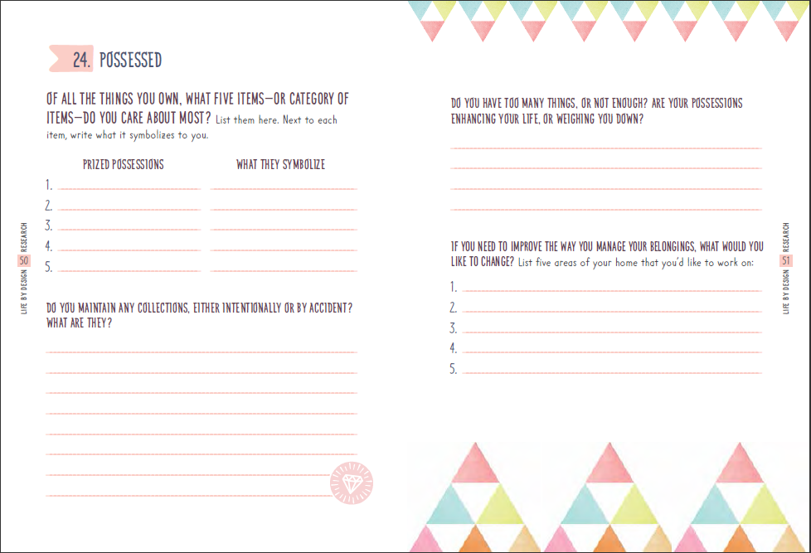
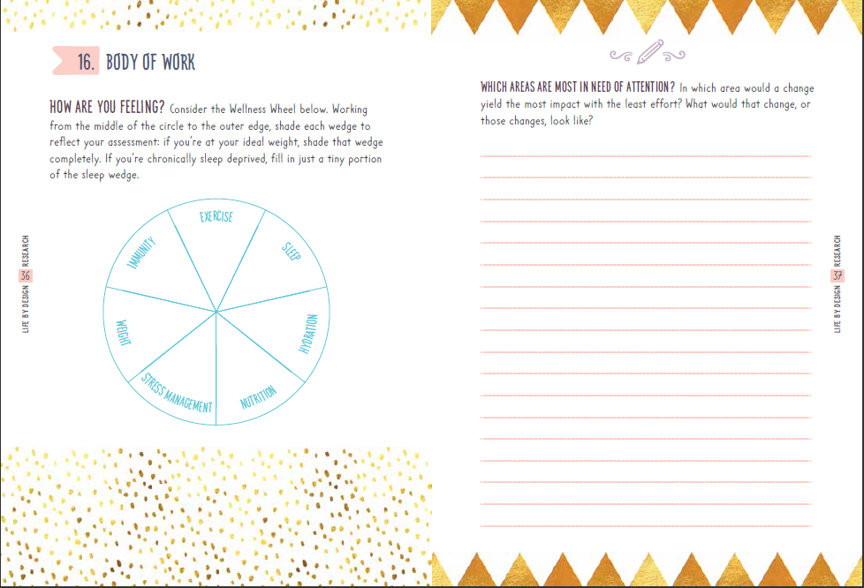

谢谢您的阅读！
请将反馈信息发至：杨娜（Nina Yang）
安德鲁·纳伯格联合国际有限公司北京代表处
北京市海淀区中关村大街甲59号中国人民大学文化大厦1705室
邮编：100872
电话：010-82504506
传真：010-82504200
Email：Nina@nurnberg.com.cn
网址：http://www.nurnberg.com.cn
微博：http://weibo.com/nurnberg
豆瓣小站：http://site.douban.com/110577/

